В районе Бирюлево Западное прошло мероприятие «Вахта памяти»
27.06.2023
22 июня в 11.00 часов в сквере «Школьный» у памятника «Стела погибшим летчикам», погибшим в 1941 году при защите южных подступов к столице нашей Родины г. Москвы управой района Бирюлево Западное совместно с ГБУ ЦД «Личность» проведено мемориальное мероприятие «Вахта памяти». Возложение цветов к памятнику «Стела погибшим летчикам», посвященное Дню памяти и скорби.

В этот день у памятника собрались представители управы района, аппарата Совета депутатов муниципального округа, муниципальные депутаты, члены районного Совета ветеранов, общественные советники главы управы, местное отделение партии "Единая Россия", жители района, которые минутой молчания почтили память тех, кто погиб, защищая Родину от немецко-фашистских захватчиков и возложили цветы к «Стеле погибшим летчикам».

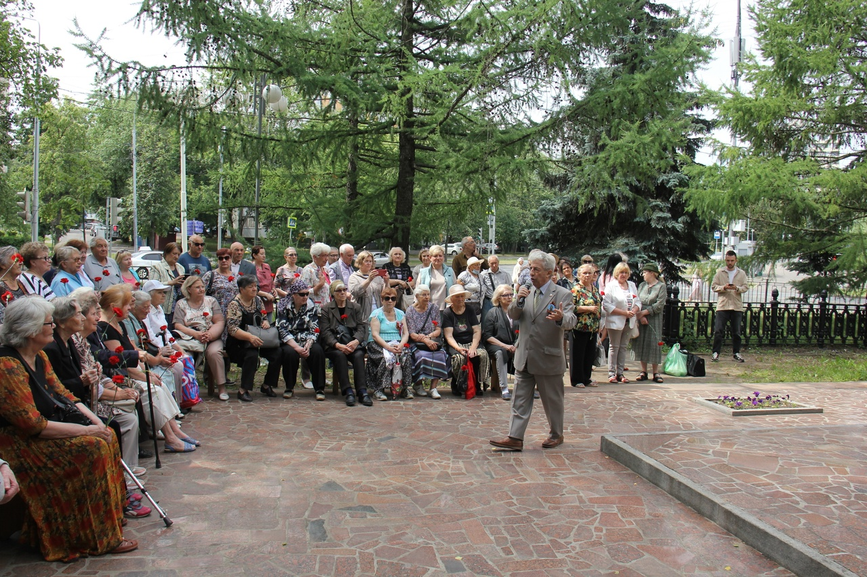

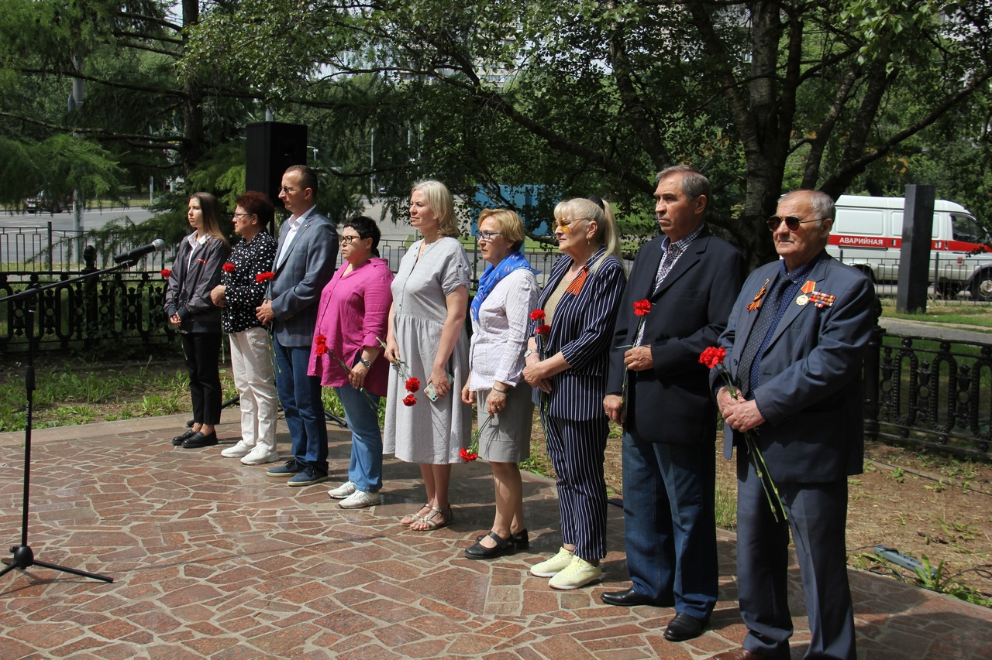

Адрес страницы: http://birulevo-zapadnoe.mos.ru/counter-terrorism/anti-terrorist-activities-of-the-western-biryulyovo-district-of-southern-administrative-district-of-/measures-to-combat-extremism-and-terrorism/detail/11681105.html
Управа района Бирюлево Западное города Москвы

